**Школьный этап Всероссийской олимпиады школьников по Искусству (МХК)**

**2017-2018 гг.**

**Задания 9 класс**

**Время выполнения заданий: 4 часа (240 минут)**

**Максимальное количество баллов: 400**

**Будьте внимательны и аккуратны. Желаем удачи!**

**Задание №1 (I типа)**

**Познакомьтесь с приметами произведения искусства, приведенными в тексте.**

1. Определите произведение по перечисленным приметам.
2. Укажите вид искусства, к которому оно принадлежит.
3. Обоснуйте выбор вида искусства, выделив в тексте сведения, которые помогают Вам найти ответ.
4. Укажите жанр произведения.
5. К культуре какого народа оно принадлежит?
6. Укажите век или эпоху, когда оно было создано.
7. Если возможно, укажите место его нахождения.

*« В этом произведении воспроизведены все подробности, какие может передать живопись. На пустынном, словно вымершем фоне, представлено странное существо, напоминающее останки какого-то морского животного. В нем одновременно можно рассмотреть черты лица человека и улитку без раковины. Мы видим мягкие, словно расплавленные циферблаты часов, свисающие с голой, обломанной ветки оливы. Они наводят на мысли о бренности человеческой жизни, текучести и монотонности времени. Муравьи, ползающие по крышке часов, напоминают о бесконечной житейской суете, о людском муравейнике, о ничтожестве сиюминутных устремлений на фоне вечного бытия. Да, в этой жизни нарушен привычный, естественный порядок вещей, а потому время остановилось навсегда, наступил «конец времён».*

**Ответ:**

|  |  |  |  |  |
| --- | --- | --- | --- | --- |
| **Произведение** | **Вид искусства** | **Страна** | **Век или эпоха** | **Местонахождение** |
|  |  |  |  |  |

|  |
| --- |
|  |

**Анализ ответа. Оценка:**

1. Участник правильно указывает автора, название произведения – по 2 балла за каждое название. Максимально 4 балла.
2. Верно указан вид искусства с текстовым подтверждением – по 2 балла, жанр произведения – 2 балла. Максимально 6 баллов.
3. Участник верно определяет принадлежность стране – 2 балла.
4. Участник верно определяет культурно-историческую эпоху – от 2-4 баллов.
5. Участник верно указывает местонахождение произведения – 2 балла.
6. Дополнительные сведения – от 2–10 баллов.

**Максимальная оценка: - 28 баллов.**

**Задание №2 (I типа)**

**Даны 3 изображения памятников искусства.**

**Напишите:**

1. названия изображенных на иллюстрациях памятников,
2. к какой стране или культуре они относятся,
3. время их создания,
4. их местонахождение в настоящее время.

|  |  |  |
| --- | --- | --- |
|  |  | C:\Users\demina\Desktop\800px-TheGlobe01_ST_02.jpg |

|  |
| --- |
|  |

**Анализ ответа. Оценка:**

1. Участник правильно указывает название 3 произведений – по 2 балла за каждое верное название. **Максимально 6 баллов**.
2. Участник верно называет авторов произведений искусства – по 2 балла. **Максимально 6 балла.**
3. Участник верно называет страну или культуру – по 2 балла. **Максимально – 6 баллов.**
4. Указано время создания памятников – по 2 балла. **Максимально 6 баллов.**
5. Участник правильно называет местонахождение памятников – по 2 балла. **Максимально 6 баллов.**
6. **Дополнительные сведения – 2-10 баллов.**

**Максимальная оценка: - 40 баллов.**

**Задание №3 (II типа)**

**Рассмотрите репродукцию.**

**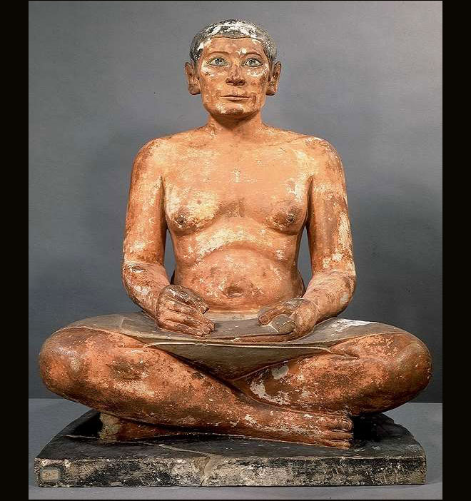**

1. Если узнали произведение, напишите его название, автора и время создания.
2. Напишите не менее 15 определений или содержащих их словосочетаний, которые описывают запечатленный на репродукции образ.
3. Распределите записанные определения по группам. Объясните принцип группировки.

|  |
| --- |
|  |

**Анализ ответа. Оценка:**

1.Участник определяет название произведения – 2 балла, его автора – 2 балла, время создания памятника – 2 балла. **Максимально 6 баллов.**

2.Участник верно характеризует произведение – от 2-30 баллов. Правильно классифицирует определения и дает названия группам от 2-10 баллов. - **Максимально 40 баллов.**

3. Дополнительные сведения – **от 2-10 баллов.**

**Максимальная оценка – 56 баллов.**

**Задание №4 (II типа)**

**Даны 2 изображения.**

**Напишите:**

1.Автора, название, жанр литературного произведения.

2.Дайте характеристику главным героям.

3.Опишите художественные средства передачи эмоциональной атмосферы.

4.Какие жанры воплощения литературного произведения вы видите?

5.Нарисуйте афишу к произведению.

|  |  |
| --- | --- |
| C:\Users\demina\Desktop\250px-Frodo.jpg | **C:\Users\demina\Desktop\1343314775_m1.jpg** |
|  | |

|  |
| --- |
|  |

**Анализ ответа. Оценка:**

1.Участник правильно указывает автора, название, жанр литературного произведения – по 2 балла за каждое верное название. Максимально 6 баллов.

2.Участник верно характеризует героев произведения – от 2–10 баллов.

3.Участник верно описывает средства передачи эмоциональной атмосферы – от 2-10 баллов.

4.Верное определение жанра – по 2 балла за иллюстрацию. Дополнительные сведения – от 2–10 баллов. Максимально 14 баллов.

5.Изобразительное творчество – от 2-20 баллов.

**Максимальная оценка: - 60 баллов.**

**Задание №5 (III типа)**

**Определите художественное полотно по фрагменту.**

**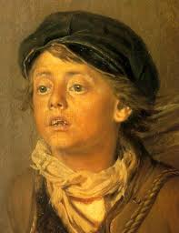**

1. Напишите, что на нем изображено.
2. Напишите название работы и ее автора. Укажите время, когда он жил и творил.
3. Какую часть в композиции занимает представленный фрагмент?
4. Опишите общую композицию работы и укажите количество изображенных на ней фигур.
5. Назовите значимые, запоминающиеся детали, их место в композиции и функции.
6. Назовите произведения живописного искусства этого же жанра.
7. Укажите известные работы этого художника.

|  |  |
| --- | --- |
| 1. |  |
| 2. |  |
| 3. |  |
| 4. |  |
| 5. |  |
| 6. |  |
| 7. |  |

|  |
| --- |
|  |

**Анализ ответа. Оценка:**

1.Участник правильно определяет по фрагменту название произведения – 2 балла, его автора – 2 балла, годы жизни автора – 2 балла. **Максимально 6 баллов.**

2.Участник точно описывает художественное произведение – по 2 балла за каждую деталь. **Максимально – 8 баллов**.

3. Участник верно определяет местоположение фрагмента – 2 балла.

4. Участник верно описывает общую композицию работы – 2 балла, указывает верное количество фигур – по 2 балла. **Максимально 12 баллов.**

5. Определяет запоминающиеся детали – по 2 балла за деталь. **Максимально 30 баллов.**

6. Дополнительные сведения – **от 2-10 баллов.**

**Максимальная оценка – 68 баллов.**

**Задание №6 (IV типа)**

**Перед вами 6 слов, в которых буквы переставлены местами. Каждому слову соответствует одно из шести изображений или фрагментов текста.**

1. Расшифруйте написанные слова. Впишите их в таблицу рядом с соответствующим изображением или фрагментом текста.
2. Кратко поясните в таблице смысл понятия.
3. Напишите, к какой культурно-исторической эпохе относятся расшифрованные понятия.
4. Приведите один яркий пример культурного наследия данной эпохи. Дайте его краткую характеристику, поясните выбор.

|  |
| --- |
| **КОИАН**  **РАБАНАБ**  **КАФРЕС**  **ЛИЦАИЛКИР**  **МЛЬКРЕ**  **ТОПИЛЕСЬ** |

|  |  |
| --- | --- |
| **Изображения, фрагменты текста** | **Ответ** |
| **«** Это один из самых ярких показателей высоты … культуры. Это не просто погодная запись событий, как это часто приходится слышать и читать, это законченный систематизированный труд по истории … народа». Борис Греков |  |
| **C:\Users\demina\Desktop\267521.jpg** |  |
| **C:\Users\demina\Desktop\1385256214-ikona-b.m.-donskaya-litsevaya-storona-1392.jpg** |  |
| **C:\Users\demina\Desktop\lrvmu8gemghrcejzs1ft.jpg** |  |
| **C:\Users\demina\Desktop\skillup_30092013_dizajn-kartyi-sxemyi-proezda_633_sozdanie-shemy-proezda-kreml.jpg** |  |
| **C:\Users\demina\Desktop\01047.jpg** |  |
| **Культурно-историческая эпоха** |  |
| **Пример культурного наследия** |  |

|  |
| --- |
|  |

**Анализ ответа. Оценка:**

1.Участник правильно расшифровал слово – по 2 балла за каждое слово. **Максимально 12 баллов.**

2.Участник точно соотносит расшифрованное понятие с изображением или фрагментом текста – по 2 балла. **Максимально – 12 баллов**.

3. Участник правильно определяет смысл понятий – по 2 балла. **Максимально – 12 баллов**.

4. Участник верно определяет культурно-историческую эпоху – 2 балла.

5. Участник приводит пример культурного наследия определенной им эпохи – 2 балла.

6. Дополнительные сведения – **от 2-10 баллов.**

**Максимальная оценка – 50 баллов.**

**Задание №7 (IV типа)**

1. **Объедините понятия и термины в группы.**
2. **Дайте определение каждой группе.**

Живопись, Ярило, Графика, Кантата, Перун, Архитектура, Оратория, Велес, Симфоническая поэма

|  |  |  |
| --- | --- | --- |
| **№** | **Группа** | **Определение** |
|  |  |  |
|  |  |  |
|  |  |  |

|  |
| --- |
|  |

**Анализ ответа. Оценка:**

1.Участник правильно распределил термины по группам - по 2 балла за каждое слово. **Максимально 18 баллов.**

2.Участник дает правильное определение группам – по 2 балла. **Максимально – 6 баллов**.

3. Дополнительные сведения – **от 2-12 баллов.**

**Максимальная оценка – 36 баллов.**

**Задание №8 (IV типа)**

**Заполните таблицу:**

1. Определите имя деятеля культуры, изображенного на репродукции.
2. Сообщите особенности его стиля и перечислите названия произведений (от 1 до 3).
3. Сделайте вывод о том, что объединяет их творчество.

|  |  |  |
| --- | --- | --- |
|  | Автор | Дополнительная информация |
| **C:\Users\demina\Desktop\Joseph_Haydn,_målning_av_Thomas_Hardy_från_1792.jpg** |  |  |
| **C:\Users\demina\Desktop\Mocart-Volfgang-Amadey.jpg** |  |  |
| **C:\Users\demina\Desktop\1001626_PH01932.jpg** |  |  |
| Вывод: |  | |

|  |
| --- |
|  |

**Анализ ответа. Оценка:**

1. Участник правильно угадал имя деятеля культуры – от 2-4 баллов (в зависимости от полноты и точности ответа). **Максимально - 12 баллов.**
2. Участник определяет особенность стиля – от 2-10 баллов. Перечисляет названия произведений – по 2 балла. **Максимально - 28 баллов.**
3. Участник сформулировал вывод – от 2-10 баллов.
4. Дополнительная информация – от 2-12 баллов.

**Максимальная оценка – 62 баллов.**

Общее максимальное количество баллов: 400

|  |
| --- |
|  |